Министерство образования Республики Беларусь
Учреждение образования
«Белорусский государственный университет
информатики и радиоэлектроники»

Факультет информационных технологий и управления
Кафедра интеллектуальных информационных технологий

Дисциплина «Естественно-языковой интерфейс интеллектуальных систем»

ОТЧЁТ
по лабораторной работе № 1
«Разработка информационно-поисковой системы.
Реализация методов оценки качества её работы»
Вариант 34

Выполнили: Пикта Игнат Дмитриевич
Переверзев Марат Атаджанович
Римонт Елисей Михайлович

Проверил: Крапивин Юрий Борисович

Минск 2026

СОДЕРЖАНИЕ
ВВЕДЕНИЕ 3
1 Структура разработанной системы 4
2 Структура базы данных 5
3 Основные алгоритмы реализации компонентов 7
3.1 Индексирование и веса терминов 7
3.2 Векторный поиск 7
3.3 Дополнительные стратегии отбора 8
3.4 Обратная связь по релевантности и проекция пространства 8
3.5 Обход веб-страниц 8
3.6 Оценка качества 9
4 Результаты тестирования системы 9
5 Тестовая коллекция документов 10
6 Результаты оценки по метрикам 12
7 Анализ результатов и предложения по улучшению 15
8 Использованные готовые компоненты 17
ЗАКЛЮЧЕНИЕ 18
СПИСОК ИСПОЛЬЗОВАННЫХ ИСТОЧНИКОВ 19

ВВЕДЕНИЕ
Цель работы — освоить на практике основные принципы реализации информационно-поисковых систем (ИПС) и методы оценки качества их работы. По варианту 34 задание фиксирует четыре параметра: реализация элементов ИИ — модуль отбора документов; сфера применения — сеть Интернет; стратегия поиска — векторная; язык коллекции — английский.
Разработанная система принимает на вход множество естественно-языковых текстов, собранных обходом веб-страниц, автоматически выделяет ключевые слова документов по формуле (1.6), позволяет формулировать запрос на естественном языке и выдаёт список документов, упорядоченный векторной моделью. Каждый результат содержит активную ссылку на документ и список слов запроса, присутствующих в нём. Оценка качества выполняется программно по официальным метрикам семинара РОМИП-2004 и отображается в отдельном подменю в виде таблиц и графиков; интерфейс снабжён справочными средствами.
Помимо обязательной векторной модели в систему включены пять дополнительных стратегий отбора (BM25, полнотекстовый поиск PostgreSQL, семантический поиск по плотным векторам, гибридное слияние и два предложения по улучшению векторной модели), что позволило не только измерить качество требуемой модели, но и статистически проверить, за счёт чего она проигрывает и как её улучшить.

1 Структура разработанной системы
Система реализована как набор контейнеров Docker Compose (рисунок 1.1). Серверная часть написана на Python 3.12: HTTP-API на FastAPI и фоновый обработчик задач на TaskIQ. Данные хранятся в PostgreSQL 17 с расширением pgvector; Redis служит брокером очереди задач (Redis Streams) и каналом публикации прогресса. Клиентская часть — одностраничное приложение на React 19, которое раздаёт nginx, проксирующий запросы к API и потоки событий SSE без буферизации.
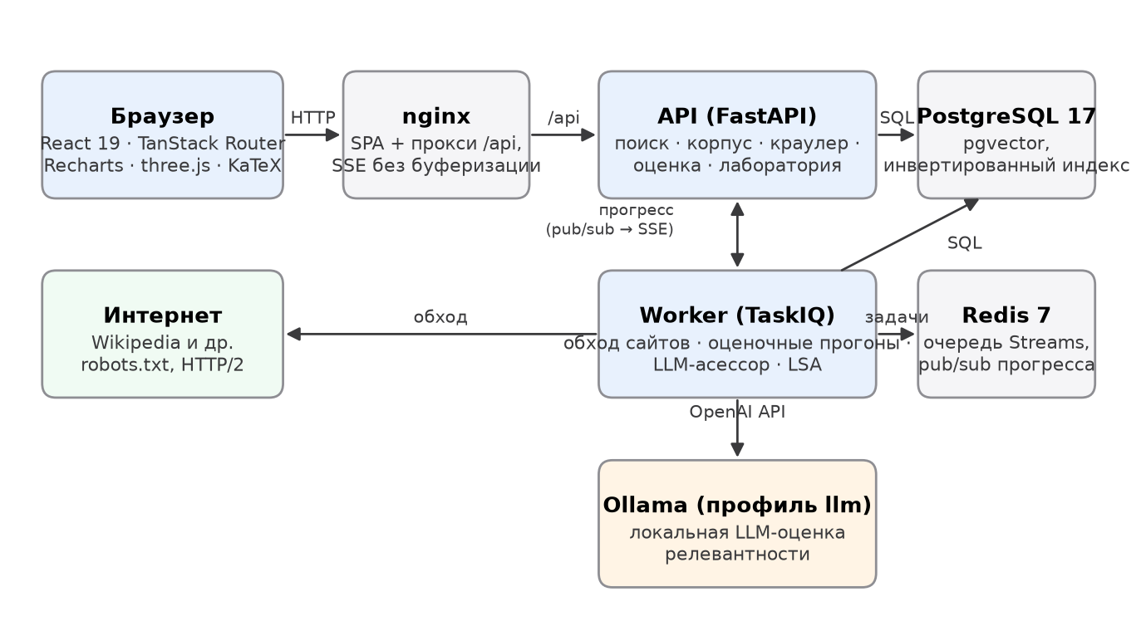
Рисунок 1.1 – Структура системы и взаимодействие компонентов
Серверная часть разделена на пакеты по обязанностям:
- crawler — обход сайтов: канонизация URL, robots.txt, загрузка по HTTP/2, извлечение текста из HTML, отсев точных и почти-дубликатов (SimHash), очередь-фронтир в базе данных;
- nlp — лингвистическая обработка spaCy: токенизация, лемматизация, фильтр по частям речи, стоп-слова;
- index — инвертированный индекс и веса терминов по формулам (1.5), (1.6) и нормированному TF-IDF; матрица «термин–документ» и её сингулярное разложение (LSA);
- selection — модуль отбора документов (элемент ИИ по варианту): векторная модель, BM25, полнотекстовый поиск, семантическая и гибридная стратегии, IDF-взвешенный запрос, обратная связь по релевантности Роккио, «стеклянный ящик» — пошаговый вывод формулы ранга;
- eval — метрики РОМИП-2004 и расширений 2009/2010, формирование пула, тестовые коллекции, LLM-асессор, статистическая значимость, экспорт в формат TREC;
- api — маршруты поиска, корпуса, обхода, оценки и лаборатории релевантности.
Интерфейс содержит шесть экранов: «Поиск» (запрос, выбор стратегии, флаг allWordsTogether, диапазон дат, результаты со ссылками, подсветкой и списком найденных слов запроса), «Корпус» (статистика N и D, документы и их ключевые слова, добавление и удаление документов), «Обход» (запуск обхода и живой прогресс), «Оценка» — требуемое подменю метрик с таблицами и графиками, «Лаборатория релевантности» (трёхмерная проекция векторного пространства и обратная связь Роккио) и «Справка». На рисунке 1.2 показан экран поиска с раскрытым выводом формулы ранга для первого результата.
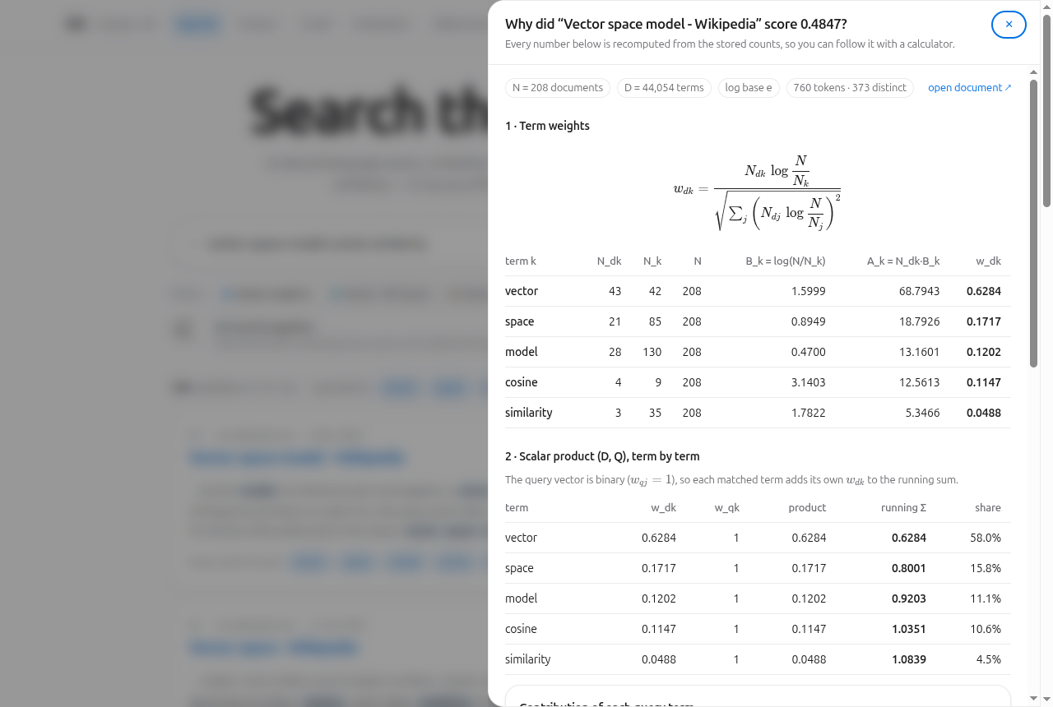
Рисунок 1.2 – Экран поиска: вывод ранга документа из исходных счётчиков N_dk, N_k, N

2 Структура базы данных
Схема базы данных (рисунок 2.1) состоит из 27 таблиц, сгруппированных в четыре области: корпус и индекс, обход, оценка качества и телеметрия. Ключевое решение — хранить в таблице posting исходные счётчики и оба веса термина: N_dk (частота в документе), A_i^j — вес по формуле (1.6) для выделения ключевых слов, и нормированный вес w_dk для ранжирования. Так обе величины, требуемые заданием, выводятся из одних и тех же данных, а не подменяют друг друга.
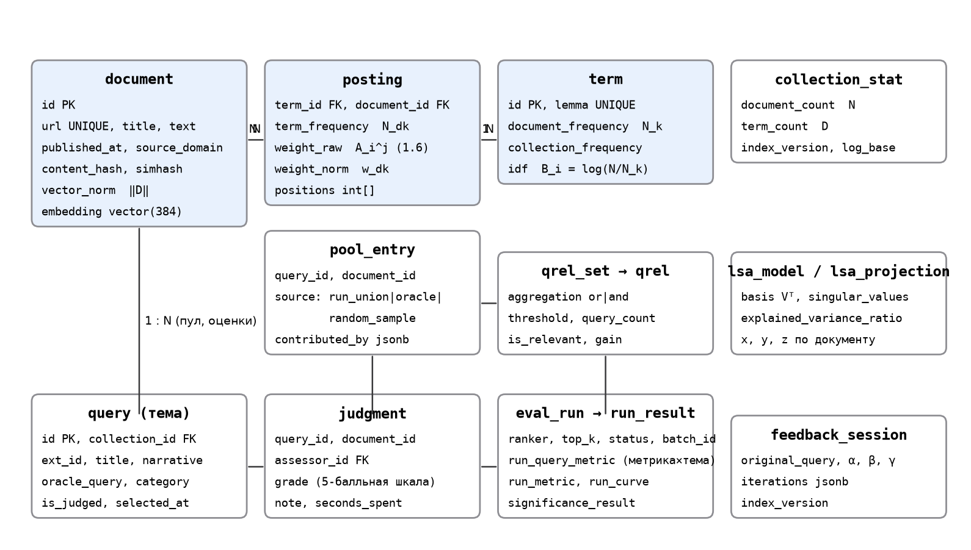
Рисунок 2.1 – Основные таблицы базы данных и связи между ними
Таблица document хранит текст, метаданные страницы, хеш содержимого и SimHash для отсева дубликатов, кэшированную норму вектора ‖D‖ и плотный вектор размерности 384 для семантического поиска (тип vector расширения pgvector). Таблица term — словарь лемм с документной частотой N_k и инверсной частотой B_i. Таблица collection_stat — единственная строка с N, D и версией индекса: каждая перестройка увеличивает версию, и все результаты оценки ссылаются на неё, что делает любое число в отчёте воспроизводимым.
Область оценки повторяет методологию РОМИП: сырые оценки асессоров по пятибалльной шкале (judgment) и производные от них бинарные таблицы релевантности (qrel_set, qrel) хранятся отдельно, поскольку из одних оценок строятся две официальные таблицы — «слабые» (or) и «сильные» (and) требования. Таблица pool_entry фиксирует происхождение каждой оценённой пары: из выдачи ранжирователей, из «оракульного» запроса или из случайной выборки. Прогоны (eval_run) сохраняют саму выдачу (run_result), метрики по темам и агрегаты, кривые и результаты тестов значимости.

3 Основные алгоритмы реализации компонентов

3.1 Индексирование и веса терминов
Каждый документ проходит конвейер spaCy: токенизация, лемматизация, отбор существительных, глаголов, прилагательных и имён собственных, удаление стоп-слов. Заголовки нормализуются по регистру, иначе слова в Title Case помечаются как имена собственные и лемматизируются неверно. По леммам строится инвертированный индекс: для каждой пары (термин, документ) сохраняются частота и позиции. Инверсная частота термина вычисляется по формуле (1.5), вес термина в документе для выделения ключевых слов — по формуле (1.6):
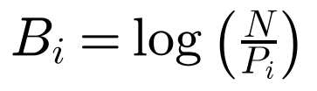 | (1.5)
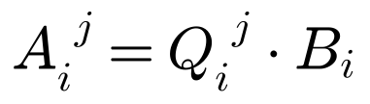 | (1.6)
Для ранжирования используется нормированное представление TF-IDF, заданное в методических указаниях:
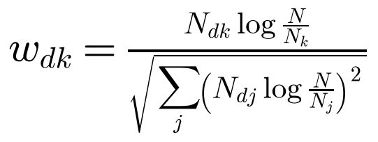 | (3.1)
Поскольку веса зависят от N, добавление или удаление одного документа делает недействительными все веса коллекции. Поэтому пересчёт выполняется массово на стороне СУБД четырьмя SQL-запросами (документные частоты, инверсные частоты, сырые веса, нормированные веса), а корректность SQL-реализации закреплена интеграционными тестами против эталонной реализации формул на Python.

3.2 Векторный поиск
Запрос проходит тот же лингвистический конвейер и превращается в бинарный вектор: w_qj = 1 для каждого слова запроса. Мера сходства — косинус угла между векторами документа и запроса:
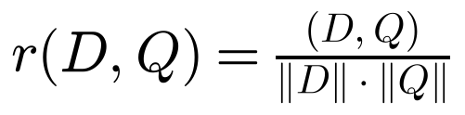 | (3.2)
Так как w_dk уже нормированы по документу, ‖D‖ = 1 по построению, и косинус сводится к сумме весов совпавших терминов, делённой на √|q|. Это позволяет вычислить ранг одним проходом инвертированного индекса: SQL-запрос суммирует w_dk по записям posting только для терминов запроса, группируя по документу; равные значения упорядочиваются по идентификатору документа, чтобы прогоны были воспроизводимы. Флаг allWordsTogether реализован условием HAVING на число совпавших терминов, диапазон дат — фильтром по дате публикации. Для каждого результата формируется фрагмент текста, наиболее плотный по словам запроса, и список найденных лемм запроса.

3.3 Дополнительные стратегии отбора
BM25 использует насыщение частоты термина (k1 = 1,2) и настраиваемую нормализацию по длине (b = 0,75). Полнотекстовый поиск PostgreSQL (tsvector, ts_rank) включён как внешняя точка отсчёта, не разделяющая код индекса. Семантическая стратегия сравнивает плотные векторы предложений (модель BGE-small, 384 измерения) по косинусу в pgvector с индексом HNSW. Гибридная стратегия объединяет выдачи векторной, BM25 и семантической моделей методом Reciprocal Rank Fusion. Два предложения по улучшению векторной модели описаны в разделе 7: IDF-взвешенный запрос (w_qj = B_j) и псевдо-обратная связь Роккио.

3.4 Обратная связь по релевантности и проекция пространства
В теоретической части задания названы «процедуры поиска и коррекции запросов». Они реализованы алгоритмом Роккио: отмеченные пользователем релевантные и нерелевантные документы сдвигают вектор запроса
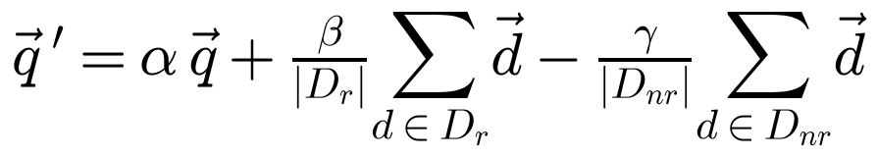 | (3.3)
с коэффициентами α = 1, β = 0,75, γ = 0,15; отрицательные координаты отсекаются, вектор усекается до 60 самых весомых терминов и оценивается тем же SQL-запросом, в который веса запроса передаются таблицей VALUES. Каждый раунд сохраняется в feedback_session, поэтому траекторию запроса можно воспроизвести. Для визуализации матрица «термин–документ» (формула 1.7 задания) раскладывается усечённым SVD (scipy.sparse.linalg.svds, k = 3): базис Vᵀ сохраняется, чтобы проецировать запрос в то же пространство, не сдвигая документы. Три компоненты сохраняют 7,6 % дисперсии, поэтому в интерфейсе рядом с углом на картинке показывается истинный косинус в полном пространстве.

3.5 Обход веб-страниц
Обход выполняется фоновым обработчиком: URL канонизируются, проверяются по robots.txt (библиотека protego с учётом crawl-delay), загружаются по HTTP/2 с ограничением параллельности на хост, основной текст извлекается trafilatura, дубликаты отсеиваются по хешу содержимого и по расстоянию Хэмминга SimHash, страницы короче 400 символов отбрасываются. Каждая страница индексируется сразу, а веса пересчитываются один раз в конце задания. Прогресс публикуется в Redis и доставляется в браузер потоком SSE.

3.6 Оценка качества
Метрики реализованы как чистые функции над упорядоченным списком документов и таблицей релевантности: точность и полнота (множественные меры по всей выдаче), средняя точность, P@5, P@10, R-точность и 11-точечная интерполированная кривая по методике TREC — восемь официальных метрик РОМИП-2004; bpref, nDCG, MRR, ERR и pFound реализованы как явно помеченные расширения 2009/2010 годов. Соблюдены соглашения источника: R берётся из таблицы релевантности, P@k делится на k даже при короткой выдаче, темы без релевантных документов исключаются (поэтому рядом с каждым числом публикуется num_q), неоценённые документы считаются нерелевантными, усреднение макро. Ядро метрик проверено на разобранном в приложении РОМИП примере и сверено с эталонной реализацией NIST trec_eval (пакет pytrec_eval) с точностью 10⁻⁹.
Значимость различий проверяется на парных векторах метрик по темам перестановочным тестом (10 000 перестановок; также доступны критерии Уилкоксона и Стьюдента) с поправкой Холма–Бонферрони на число пар; доверительные интервалы агрегатов — процентильный бутстреп. Сравнение прогонов всегда выполняется на пересечении оценённых тем.

4 Результаты тестирования системы
Тестирование выполнялось на трёх уровнях (таблица 4.1). Модульные тесты проверяют формулы весов на трёхдокументном корпусе, посчитанном вручную, все метрики (включая пример из приложения РОМИП и четыре заявленных свойства средней точности), формирование пула, алгоритм Роккио, свойства SVD-разложения и разбор ответов LLM-асессора. Интеграционные тесты выполняются против рабочей базы данных: сверка SQL-пересчёта весов с эталоном на Python, воспроизведение бинарного ранжирователя обобщённым, полный сценарий API оценки (пул → отбор тем → слепое оценивание → таблицы релевантности → прогоны → сравнение → экспорт TREC) и два раунда обратной связи в лаборатории.
Таблица 4.1 – Состав и результаты автоматического тестирования
Уровень | Что проверяется | Результат
Модульные (backend), 152 | формулы 1.5/1.6/w_dk, 13 метрик, пул, Роккио, LSA, LLM-асессор | пройдены
Кросс-валидация с trec_eval, 12 | map, P@5, P@10, Rprec, recall, bpref, nDCG@10, 11-точечная кривая | совпадение 10⁻⁹
Интеграционные (PostgreSQL), 20 | SQL-веса, ранжирователи, API оценки, лаборатория | пройдены
Интерфейс (Vitest), 22 | схемы ответов API, форматирование, клавиатурное управление, токены цветов | пройдены
Статический анализ | ruff, mypy --strict (80 модулей), tsc, ESLint | без замечаний

Кросс-валидация выявила и зафиксировала два принципиальных расхождения между РОМИП и современным trec_eval: последний не исключает темы без релевантных документов из среднего, а при переводе уровня полноты в число документов использует округление (long)(r·R + 0,9), совпадающее с потолком из приложения РОМИП везде, кроме случаев, когда r·R из-за арифметики с плавающей точкой оказывается чуть меньше целого. Оба факта закреплены тестами как ожидаемые различия, а не «исправлены».
Функциональное тестирование интерфейса выполнялось в браузере: на каждом экране отсутствуют ошибки консоли, страницы не имеют горизонтальной прокрутки при ширине 375, 768 и 1280 пикселей, тёмная тема применяется ко всем компонентам, движение отключается при системной настройке prefers-reduced-motion. Обход пяти страниц Википедии из интерфейса завершается со статусом done, счётчики обновляются в реальном времени.

5 Тестовая коллекция документов
Коллекция получена обходом английской Википедии от нескольких стартовых страниц по тематике информационного поиска: 221 загруженная страница, из которых проиндексировано 190 (рисунок 5.1); вместе с ранее собранными документами корпус содержит N = 208 документов, словарь D = 44 054 лемм и 175 848 записей инвертированного индекса. Длины документов распределены логнормально — от 36 до 15 816 токенов при медиане 1 194 (рисунок 5.2), что делает нормализацию по длине существенным фактором ранжирования. Корпус заморожен в файле seeds/corpus.jsonl.gz, поэтому результаты воспроизводимы без доступа к сети.
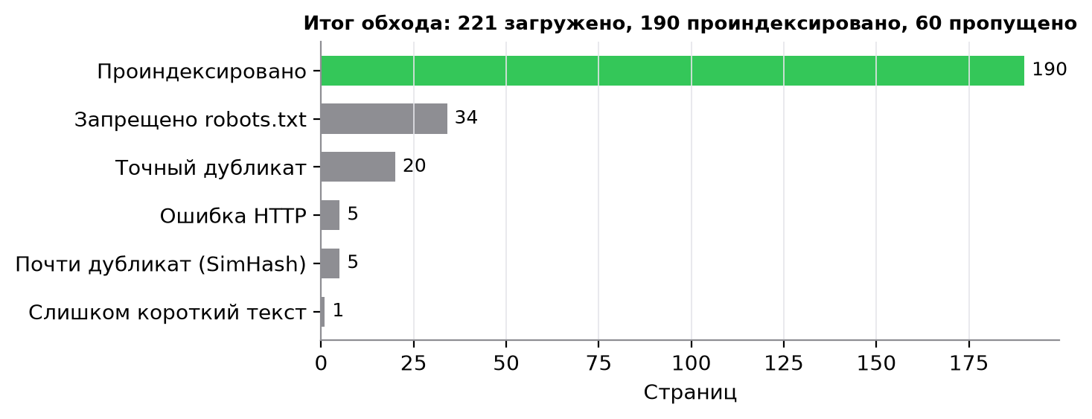
Рисунок 5.1 – Результат обхода: проиндексированные страницы и причины отсева
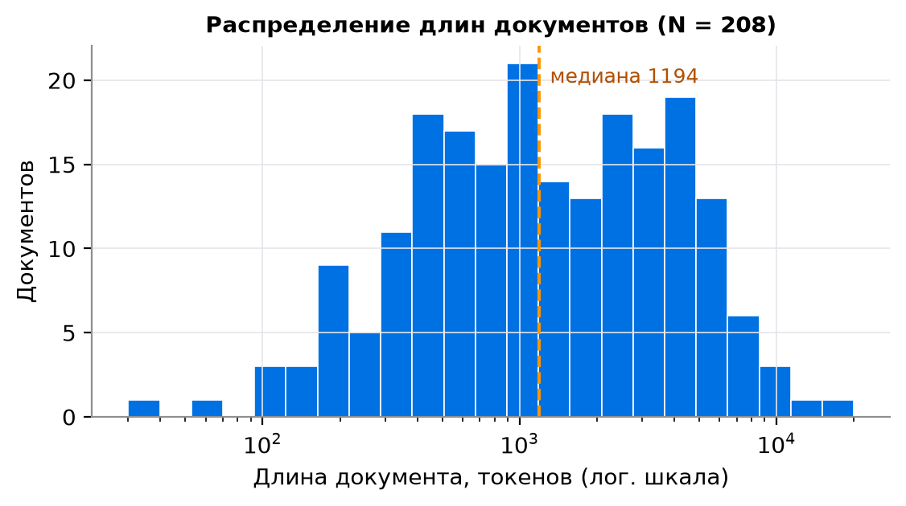
Рисунок 5.2 – Распределение длин документов коллекции
Для оценки построены две тестовые коллекции (таблица 5.1). Коллекция известных документов формируется автоматически: из первых 600 символов документа берутся семь информативных лемм (без слов заголовка), и этот документ — единственный релевантный ответ. Её оценки точны и свободны от смещения пула, но R = 1 для каждой темы, поэтому полнота, bpref и множественная точность вырождаются в признак «найден ли документ»; в таблицах такие метрики помечены как «н/д» с примечанием.
Тематическая коллекция составлена вручную: 46 тем трёх категорий (12 навигационных, 24 тематических и 10 с намеренным расхождением лексики запроса и документов), каждая с описанием, инструкцией асессору и «оракульным» запросом-синонимом. Пул оценивания — объединение первых 10 результатов каждой из семи стратегий, первых 10 результатов оракульного запроса (BM25) и 5 случайных неоценённых документов на тему: всего 1 489 пар, 202 уникальных документа. По правилу РОМИП против подстройки 25 оцениваемых тем выбраны стратифицированно только после того, как пул (то есть выдача всех систем) был заморожен. Оценивание выполняет локальная языковая модель (qwen2.5:3b) по пятибалльной шкале РОМИП; она видит только тему и документ, а её ответ и обоснование сохраняются. Из-за ограничений вычислительных ресурсов на момент подготовки отчёта оценено 146 из 823 пар (5 тем полностью), поэтому основные выводы ниже сделаны по коллекции известных документов, а тематическая приведена как иллюстрация методики.
Таблица 5.1 – Тестовые коллекции
Параметр | Известные документы | Тематическая
Тем всего / оценено | 30 / 30 | 46 / 25 (оценено полностью 5)
Источник тем | автоматически из текста документа | составлены вручную, 3 категории
Релевантных на тему | ровно 1 | 1–3 (по оценённым)
Пул | нет (ответ известен) | 1 489 пар, глубина 10 + оракул + случайные
Асессор | синтетический | LLM (qwen2.5:3b), шкала РОМИП
Оценённых пар | 30 | 146

Происхождение оценённых пар тематической коллекции подтверждает смысл пула: среди пар из выдачи ранжирователей релевантными оказались 8,7 %, среди случайной выборки — 0 из 23, что служит эмпирическим свидетельством близости пула к полноте на оценённых темах.

6 Результаты оценки по метрикам
Все семь стратегий были прогнаны над 30 темами коллекции известных документов с глубиной выдачи 100 при таблице релевантности «or» и порогом «релевантный−» (таблица 6.1; таблицы «or» и «and» совпадают, так как каждая пара имеет одну оценку). Множественные точность и полнота, F₁ и bpref опущены как вырожденные при R = 1: полнота равна доле найденных тем, а точность не может превысить 1/100. Средняя точность при R = 1 совпадает с MRR.
Таблица 6.1 – Агрегированные метрики (макроусреднение), коллекция известных документов
Стратегия | num_q | MAP | P@5 | P@10 | R-точн. | nDCG@10 | MRR
BM25 | 30 | 0,8825 | 0,1867 | 0,1000 | 0,8333 | 0,9099 | 0,8825
Гибридная (RRF) | 30 | 0,8793 | 0,1867 | 0,0967 | 0,8333 | 0,8996 | 0,8793
PostgreSQL FTS | 30 | 0,8472 | 0,1800 | 0,0933 | 0,8000 | 0,8683 | 0,8472
Семантическая | 30 | 0,7175 | 0,1733 | 0,0867 | 0,6000 | 0,7514 | 0,7175
Векторная + IDF-запрос | 30 | 0,6786 | 0,1733 | 0,0933 | 0,5333 | 0,7389 | 0,6786
Векторная + Роккио (PRF) | 30 | 0,5050 | 0,1400 | 0,0867 | 0,3000 | 0,5850 | 0,5050
Векторная (по заданию) | 30 | 0,4981 | 0,1333 | 0,0867 | 0,3000 | 0,5798 | 0,4981

На рисунке 6.1 значения MAP показаны с 95-процентными бутстреп-интервалами. Три лексические стратегии с нормализацией по длине или без неё (BM25, гибридная, полнотекстовый поиск) статистически не различимы между собой; требуемая векторная модель отстаёт от BM25 на 0,384 MAP, и это различие значимо после поправки на множественные сравнения (p = 0,002, размер эффекта d_z = 1,14).
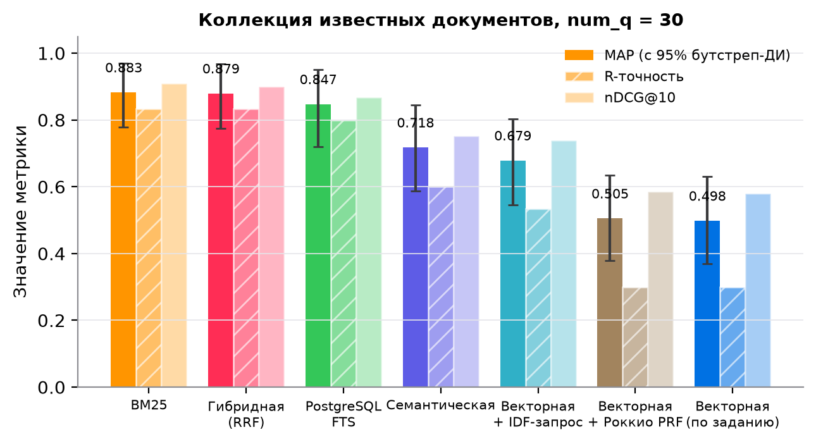
Рисунок 6.1 – MAP, R-точность и nDCG@10 стратегий отбора; планки — 95 % бутстреп-интервал MAP
Одиннадцатиточечная кривая (рисунок 6.2, слева) при R = 1 вырождается в горизонтальную прямую на уровне MAP: единственный релевантный документ достигает полноты 1,0 сразу, и интерполированная точность одинакова на всех уровнях. Это наглядно показывает, почему для кривых полноты/точности нужна тематическая коллекция с несколькими релевантными документами на тему; правая часть рисунка построена по пяти полностью оценённым темам тематической коллекции и приведена только как иллюстрация формы кривой.
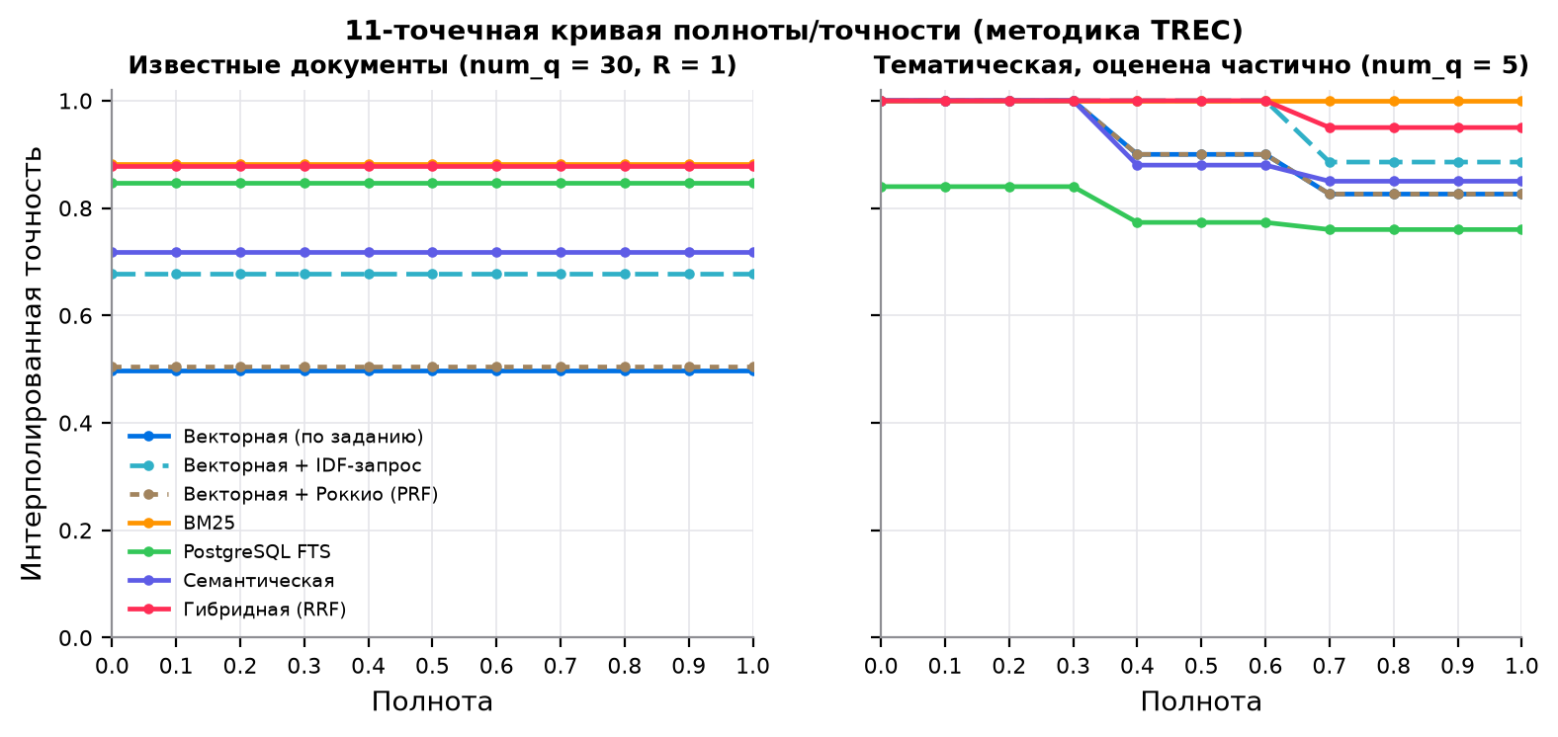
Рисунок 6.2 – 11-точечные интерполированные кривые полноты/точности
Точность на уровне k документов (рисунок 6.3) при R = 1 ограничена сверху величиной 1/k, поэтому различия стратегий видны только при малых k: P@1 совпадает с долей тем, где нужный документ стоит первым. Кривые подтверждают порядок стратегий из таблицы 6.1 и показывают, что после k = 10 все стратегии выходят на предел 1/k.
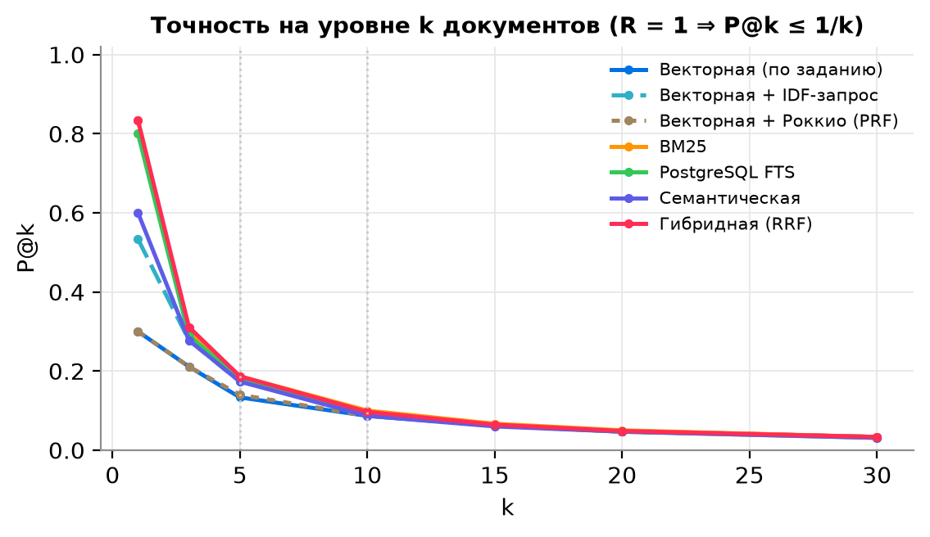
Рисунок 6.3 – Точность на уровне k документов
Результаты попарных тестов значимости приведены в таблице 6.2 для сравнений с требуемой моделью и на рисунке 6.4 для всех 21 пары. Отмечены сравнения, значимые после поправки Холма–Бонферрони. При n = 30 темах обнаруживаются лишь средние и большие эффекты; отсутствие значимости между BM25, гибридной и полнотекстовой стратегиями не означает их равенства.
Таблица 6.2 – Перестановочный тест различий MAP относительно векторной модели (n = 30)
Сравнение с … | ΔMAP | p | p (Холм) | d_z | ничьих
BM25 | −0,3844 | < 0,0001 | 0,0021 | -1,14 | 9
Гибридная (RRF) | −0,3812 | < 0,0001 | 0,0021 | -1,14 | 9
PostgreSQL FTS | −0,3492 | 0,0010 | 0,0160 | -0,70 | 7
Семантическая | −0,2195 | 0,0010 | 0,0160 | -0,65 | 9
Векторная + IDF-запрос | −0,1805 | 0,0016 | 0,0182 | -0,64 | 11
Векторная + Роккио (PRF) | −0,0070 | 0,6632 | 1,0000 | -0,04 | 19

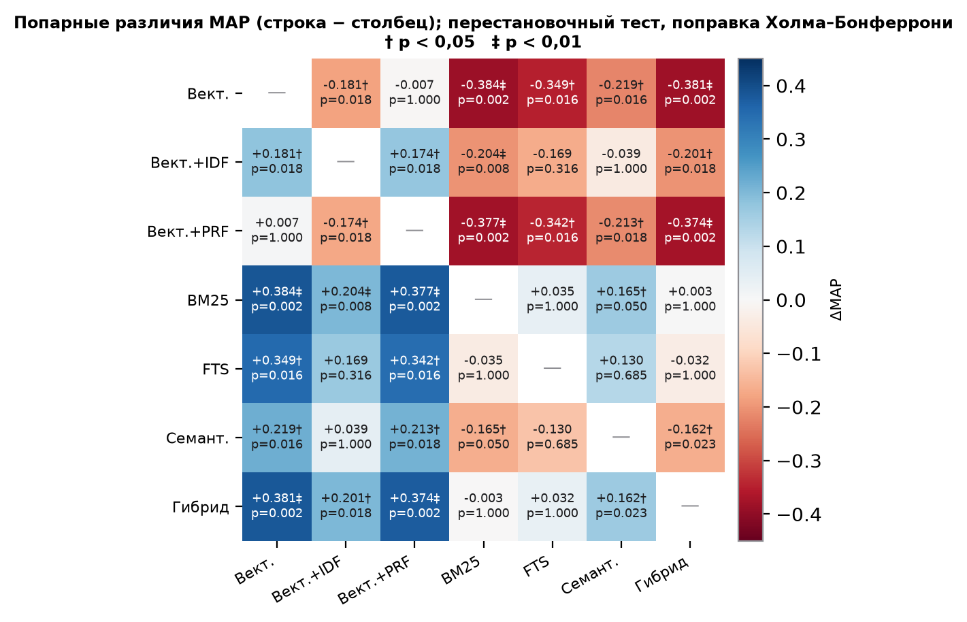
Рисунок 6.4 – Матрица попарных различий MAP с скорректированными p-значениями

7 Анализ результатов и предложения по улучшению
Требуемая заданием векторная модель проигрывает BM25 почти вдвое по MAP (0,498 против 0,883), причём стабильно: различие значимо, велико по размеру эффекта и воспроизводится под обеими таблицами релевантности. Причины заложены в самой спецификации модели. Во-первых, вектор запроса бинарный: редкое, информативное слово запроса и слово, встречающееся почти в каждом документе, влияют на ранг одинаково, тогда как со стороны документа веса уже учитывают инверсную частоту. Во-вторых, чистая L2-нормализация не имеет насыщения частоты термина и настраиваемой нормализации по длине, из-за чего длинные обзорные статьи (медиана коллекции 1 194 токена при разбросе до 15 816) получают систематически смещённые оценки.
Оба объяснения проверены, а не постулированы. Первое предложение по улучшению — взвешивать слова запроса их инверсной частотой, w_qj = B_j, оставив всё остальное без изменений. Один этот шаг поднимает MAP с 0,498 до 0,679 (p = 0,018 после поправки, d_z = 0,64) и закрывает почти половину разрыва до BM25; по темам (рисунок 7.1) улучшение получают 16 из 30 тем, ухудшение — три, причём единственное крупное ухудшение (тема 15) вызвано редким, но нетематическим словом запроса, получившим большой вес.
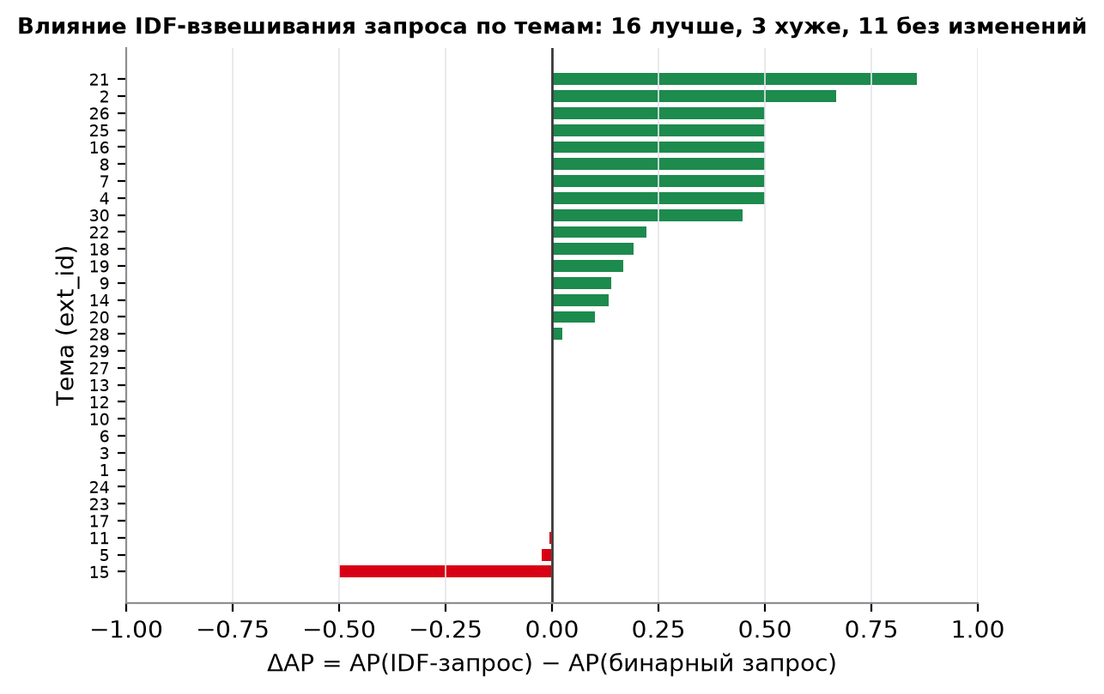
Рисунок 7.1 – Изменение средней точности по темам при IDF-взвешивании запроса
Второе предложение — псевдо-обратная связь Роккио: первые пять документов бинарного запроса считаются релевантными, их центроид расширяет запрос до 20 терминов, и выдача пересчитывается. На коллекции известных документов приём не даёт значимого эффекта (MAP 0,505, p = 1,0): при одном релевантном документе на тему расширение запроса чаще уводит его в сторону («дрейф запроса»), чем помогает. Интерактивная обратная связь, в которой релевантность отмечает человек, реализована в лаборатории и, по построению, свободна от этого недостатка. Дальнейшие улучшения, следующие из анализа: настраиваемая нормализация по длине (pivoted normalization) и насыщение частоты термина в весах документа; учёт близости слов запроса по сохранённым позициям; обучаемое слияние лексических и семантических признаков, для которого уже собраны признаки всех стратегий.
Ограничения оценки названы явно. Коллекция известных документов не смещена в пользу какой-либо стратегии, но при R = 1 не измеряет полноту и не даёт содержательных кривых. Тематическая коллекция устраняет это, однако на момент отчёта оценена частично, и её единственный асессор — языковая модель, согласованность которой с людьми не измерена; таблицы «or» и «and» при одном асессоре совпадают. Все эти обстоятельства зафиксированы в системе (примечания к таблицам, происхождение пула, параметры асессора) и могут быть сняты дооцениванием пула и добавлением второго асессора без изменения кода.

8 Использованные готовые компоненты
Веса терминов, инвертированный поиск, все метрики РОМИП, формирование пула, разложение матрицы и алгоритм Роккио реализованы в работе самостоятельно; сторонние компоненты обеспечивают хранение, транспорт, лингвистику и отображение (таблица 8.1). Особенности их применения: pgvector требует, чтобы преобразование типа vector выполнял только один слой (SQLAlchemy), иначе asyncpg отвергает каждый вектор; в redis-py 8 блокирующее чтение очереди должно явно получать socket_timeout = None, иначе обработчик задач завершается по тайм-ауту; spaCy и SimHash вызываются в отдельном потоке, чтобы не блокировать цикл событий и соединение с брокером; TaskIQ повторно доставляет задачу, не подтверждённую за 10 минут, поэтому многочасовое оценивание защищено блокировкой в Redis и идемпотентной записью оценок; svds возвращает сингулярные числа по возрастанию и с произвольными знаками, что нормализуется для воспроизводимости проекции.
Таблица 8.1 – Готовые компоненты и их роль
Компонент | Назначение
FastAPI, Uvicorn, sse-starlette | HTTP-API, документация OpenAPI, потоки событий
PostgreSQL 17, pgvector | хранение корпуса, индекса, оценок и прогонов; плотные векторы и индекс HNSW
SQLAlchemy 2, asyncpg, Alembic | асинхронный доступ к данным, миграции схемы
Redis 7, TaskIQ | очередь фоновых задач (Streams), публикация прогресса
spaCy (en_core_web_sm) | токенизация, лемматизация, части речи
httpx, trafilatura, selectolax, protego | загрузка страниц по HTTP/2, извлечение текста, robots.txt
NumPy, SciPy | разреженная матрица «термин–документ», SVD, статистические критерии
FastEmbed (BGE-small-en-v1.5) | векторы предложений для семантической стратегии
Ollama (qwen2.5:3b-instruct) | локальный LLM-асессор пула
pytrec_eval (NIST trec_eval) | эталон для кросс-валидации метрик
React 19, TypeScript, Vite, TanStack Router/Query, Tailwind CSS 4, Motion | интерфейс
Recharts, react-three-fiber, three.js, KaTeX | графики, трёхмерная проекция пространства, формулы
Docker Compose, nginx | развёртывание одной командой, раздача интерфейса и проксирование API

ЗАКЛЮЧЕНИЕ
В ходе работы разработана информационно-поисковая система по варианту 34: коллекция из 208 английских документов собрана обходом веб-страниц, ключевые слова выделяются автоматически по формуле (1.6), поиск по естественно-языковому запросу выполняется векторной моделью с косинусной мерой, результаты содержат активные ссылки и списки найденных слов запроса. Реализованы восемь официальных метрик РОМИП-2004 и расширения 2009/2010, доступные через подменю в виде таблиц и графиков; ядро метрик сверено с эталонной реализацией trec_eval.
Оценка на 30 темах показала, что требуемая векторная модель значимо уступает BM25 (MAP 0,498 против 0,883), и позволила установить причину: бинарный вектор запроса и отсутствие нормализации по длине. Предложенное улучшение — IDF-взвешивание запроса — повышает MAP до 0,679 и статистически значимо; псевдо-обратная связь Роккио на данной коллекции эффекта не даёт. Разработаны интерактивная обратная связь по релевантности с трёхмерной визуализацией векторного пространства и методика оценивания тематической коллекции с пулом, оракульным запросом и LLM-асессором, завершение которой является направлением дальнейшей работы.

СПИСОК ИСПОЛЬЗОВАННЫХ ИСТОЧНИКОВ
1 Агеев, М. Официальные метрики РОМИП'2004 / М. Агеев, И. Кураленок // Труды второго российского семинара по оценке методов информационного поиска (РОМИП'2004). – СПб., 2004. – С. 142–150.
2 Salton, G. A vector space model for automatic indexing / G. Salton, A. Wong, C. S. Yang // Communications of the ACM. – 1975. – Vol. 18, № 11. – P. 613–620.
3 Robertson, S. The Probabilistic Relevance Framework: BM25 and Beyond / S. Robertson, H. Zaragoza // Foundations and Trends in Information Retrieval. – 2009. – Vol. 3, № 4. – P. 333–389.
4 Rocchio, J. J. Relevance feedback in information retrieval / J. J. Rocchio // The SMART Retrieval System: Experiments in Automatic Document Processing. – Prentice-Hall, 1971. – P. 313–323.
5 Deerwester, S. Indexing by latent semantic analysis / S. Deerwester [et al.] // Journal of the American Society for Information Science. – 1990. – Vol. 41, № 6. – P. 391–407.
6 Smucker, M. D. A comparison of statistical significance tests for information retrieval evaluation / M. D. Smucker, J. Allan, B. Carterette // Proc. CIKM'07. – ACM, 2007. – P. 623–632.
7 Thomas, P. Large language models can accurately predict searcher preferences / P. Thomas [et al.] // Proc. SIGIR'24. – ACM, 2024. – P. 1930–1940.
8 Manning, C. D. Introduction to Information Retrieval / C. D. Manning, P. Raghavan, H. Schütze. – Cambridge University Press, 2008. – 482 p.

